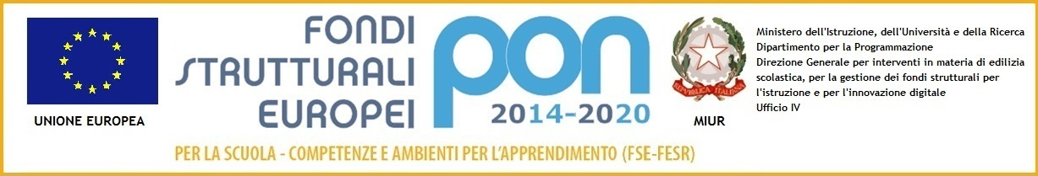
ISTITUTO COMPRENSIVO VIA MARSALA
Via Marsala 13 – 27058 Voghera (PV)Tel. 0383- 41371 - Fax 0383 41598- C.F. 9503277182
Email: PVIC826009@istruzione.it – PEC: PVIC826009@PEC.ISTRUZIONE.IT
Sito web: www. icviamarsalavoghera.gov.it – COD. UNIVOCO UFFICIO UF1EN5

Circ. n. 85 Voghera, 3 ottobre 2019

A docenti
Funzioni Strumentali Area 1
Ai membri della Commissione PTOF
Alpeggiani, Avanzi, Benfante
(Scuola Secondaria di Primo Grado)
Marini Morena
(Scuola Primaria Casei Gerola)
Gargano M.Luisa/Casarini Elena
(Scuola Primaria Leonardo)
Scabini, Ciardulli M. Rosaria
(Scuola Primaria De Amicis)
Paltineri/Calvanese Antonietta
(Scuole Infanzia)
Alla docente Nadia Cometto
Al DSGA
Al sito web
Al personale ATA

OGGETTO: INCONTRO DI PIANIFICAZIONE ANNUALE

Le Ss.L. sono convocate presso la sede Pascoli in data 9 ottobre 2019 dalle ore 17.00 alle ore 18.30 per un incontro di pianificazione del lavoro annuale.

Distinti saluti
Il Dirigente Scolastico
Dott.ssa Maria Teresa Lopez
Firma autografa sostituita a mezzo stampa ai sensi dell’art.3.comma 2.del D.Lgs.39/3

